**四川省妇幼保健院 四川省妇女儿童医院**

**天府院区咖啡吧一体化建设项目(第二次）**

**采购公告**

**采购编号： SCFY-HQ202311-012（磋）**

潜在供应商：

我院将召开“天府院区咖啡吧一体化建设项目（第二次）”院内采购会议，会议由后勤保障部组织。届时，请投标人准时参加，务必提供公司资质文件（密封盖章）、采购投标文件（密封盖章）、报价一览表（密封盖章）等资料，具体事项如下：

1. 会议时间：2023年12月12日（星期二）下午14:30
2. 会议地点：四川省妇幼保健院（晋阳院区）-综合楼五楼小会议室

3.采购方式说明：

3.1本次采购拟采用竞争性磋商方式，评审小组成员由后勤保障部、院内专家及院外专家共5名人员组成。根据投标人制作的《采购投标文件》(一式5份)、最终报价函以及磋商情况予以评标，推荐成交投标人。评审结束7个工作日内，医院将中标结果通知投标人。

3.2请仔细阅读《采购文件》的相关内容，如有贻误，后果自负。

3.3如果本次采购项目，存在不符合市场调查、资格主体异常、过程违规等情况，可以暂不采购，无义务向投标人解释具体原因。

4.**投标人的要求（其中4.2.1-4.2.7为资格证明文件）（需单独密封）：**  
  4.1在中国境内注册并具有独立法人资格的合法企业；  
  4.2投标人应提供以下资料(复印件加盖鲜章)：  
  4.2.1有效的三证合一营业执照（副本）；  
  4.2.2法定代表人身份授权书（原件，格式见附件2）,法定代表人和经办人身份证复印件；

4.2.3投标人必须具有有效期内建筑工程施工总承包三级及以上资质证书；

4.2.4 投标人必须具备有效期内的《安全生产许可证》；

4.2.5具有良好的商业信誉和健全的财务会计制度，投标人提供承诺函；  
  4.2.6具有履行合同所必须的设备和专业技术能力，投标人提供承诺函。  
  4.2.7投标人应承诺能够按照采购人要求及时签署合同，按照购销合同规定的品牌、产地、质量、价格、规格、有效期等。  
  4.2.8投标人应在采购文件书中按采购公告的规定和要求附上所有的资格证明文件，要求提供复印件的必须加盖单位印章，并在必要时提供原件备查。  
5.报价要求：

5.1以人民币报价；报价请按照“报价一览表”（格式见附件2）的格式填写;

5.2报价表中的价格应包括劳务、培训、保险、税等各项费用，即参会供应商对采购方的实际供应价。  
  5.3报价原则：原则上所有投标品种报价不得高于四川省内其他地市中标价格或医疗机构近两年的历史采购最低价，投标人提供承诺函。

6.付款方式：按照合同约定进度付款。

7.拟参会供应商需于2023年12月12日（星期二）下午14:30前提供（4.2.1-4.2.7）条要求的资质证明文件，进行资格审查。

8.会议安排：  
  8.1　2023年12月12日（星期二）下午14:30以前，投标人必须携带“采购资质文件”（一式一份，密封盖章）“报价一览表”（一式一份，密封盖章）、《采购投标文件》（一式五份，正本1份,副本4份，并分别在右上角标明“正本”和“副本”字样）密封盖章（按采购公告中产品分包密封）至综合楼五楼小会议室。采购文件必须在投标截止时间前送达采购公告要求地点。逾期送达或密封不符合采购公告规定和未报送“报价一览表”的恕不接受。  
  8.2后勤保障部负责组织评审专家审核投标人的资格，并填写《院内自行采购资格审查表》。  
  8.3会前，后勤保障部组织成立磋商小组，主持人宣布磋商步骤，强调磋商工作纪律，介绍总体目标、工作安排、分工、磋商文件、确定成交供应商的方法和标准。  
  8.4　2023年12月12日（星期二）下午14:30，投标人进入会场，后勤保障部通报资格审查情况，宣布参加评审的投标商名单；  
  8.5后勤保障部汇总填写《采购评审报告》，逐级上报。7个工作日内，将磋商结果在医院官方网站上公示。  
 9.其它说明：  
  9.1采购投标文件(一式五份)的编制、装订：根据要求及自身实际用A4纸编制，严格按照《采购投标文件装订顺序》（见附件3）的要求进行装订。提供的所有资料须加盖鲜章，并按要求密封。  
  9.2确定的成交投标人需在约定时间内完成此次采购项目交付。  
  9.3项目参数、要求（见附件1）及报价表的解释权归后勤保障部，联系人：胡老师028-65978223。  
  9.4后勤保障部采购事宜联系人：罗老师028-65978238。

10.参会供应商法人或授权代表需携带身份证原件。

附件：

1：采购需求

2：主要表格格式

3：采购投标文件装订顺序

4：反商业贿赂承诺书

5：纪律承诺书

**附件1 采购需求**

**招标项目技术、服务及商务要求**

**前提：本章中标注“★”的条款为本项目的实质性条款，投标人不满足的，将按照无效投标处理。**

**一、项目概述**

**（一）项目基本情况**

本项目内容为按照设计任务书要求规划设计（含方案设计及施工图设计）并施工建设天府院区咖啡吧。同时，委托第三方完成施工图审查，竣工后按照设计任务书中要求相关验收规范完成并出具第三方单位相关质量检测合格报告。

**★二、商务要求**

**（一）建设时间**

合同签订生效之日起，设计工作须在10天内完成，施工周期为20天内完成。

**（二）建设地点及范围:**

岐黄二路1515号四川省妇幼保健院门诊楼1楼体检就餐区，房屋建筑面积约200.00㎡，详细面积根据最终施工图为准。

**（三）付款方法和条件：**

1.合同签订生效之日起，采购人支付合同签订暂定金额的20%作为预付款；

2.中标人完成施工图审图通过并进场施工后15日内，采购人支付至合同签订暂定金额的30%；

3.项目完工并通过竣工验收交付使用后，采购人支付至施工图预算评审价的80%；

4.结算款：项目竣工结算完成后，结算金额低于合同价的，项目最终结算价以支付至结算金额的97%；结算金额高于合同价的，支付至合同签订暂定价的97%。

5.缺陷责任期（24个月）满后10日内，采购人结清剩余款项，即结算金额低于合同价的，支付结算金额的3%；结算金额高于合同价的，支付合同签订暂定价的3%。

6.款项支付前提均为中标人向采购人出具等额有效的发票以及付款申请和相关凭证后，经采购人确认无误后办理款项支付事宜。

**（四）履约验收要求：**

1.履约验收主体：四川省妇幼保健院

2.履约验收时间：供应商提出验收申请之日起30日内组织验收

3.验收组织方式：自行验收

4.履约验收程序：分期验收

5.技术履约验收内容：按照本项目招标文件中“技术、服务要求”及中标人投标文件进行验收。

6.商务履约验收内容：按照本项目招标文件中“商务要求”及中标人投标文件进行验收。

7.履约验收标准：按照本项目招标文件以及中标人的投标文件作为验收标准依据，如有不一致处在不改变招标文件实质性要求的基础上，优先按照投标文件响应的为准，其他部分以双方共同认可一致的为准。

**（六）项目最高限价**

本项目最高限价：50万。本项目报价为包干报价。建安工程费由供应商应根据招标文件要求及相关资料，同时结合自身经营、管理水平，并充分考虑项目实施期间的未来市场风险，经过经济技术比较分析后，自行填报报价。所有报价不得高于最高限价，否则做否决处理。

**（七）施工图造价**

投标人根据项目技术任务书完成方案设计、施工图设计并完成施工图审查工作后，经采购人委托的造价咨询单位编制造价清单后的价格，并以此作为竣工结算的依据和工程进度款支付的依据。施工图预算价采用工程量清单计价模式，按现行工程量计算规范及其配套文件计量，按《四川省建设工程工程量清单计价定额》计量规则及其配套文件组价，相关材料有信息价的执行信息价，无信息价的材料价格结合市场询价等综合考虑计入施工图预算评审价。同时，投标人设计工作必须按照采购人的要求进行限额设计，经各方盖章确认的施工图预算评审价不得超过项目的中标价，设计及施工内容必须满足且不限于中的所有内容；施工图预算评审价中属于投标人实施范围的漏项，投标人必须实施，但竣工结算时不再计入结算价；施工图预算评审价的依据文件和计价方式与竣工结算一致。

（八）勘察现场

参加本项目的所有投标人请在2023年11月20日下午15:00四川省妇幼保健院天府院区进行实地勘察。勘察当天，任何理由不参加实地勘察者，视作自动放弃勘察的机会。勘察现场联系人：胡老师，联系电话：028-60671078。

**★三、技术、服务要求**

**1**.**项目主要组成**

本项目范围为项目所有改造内容，实施完成后，满足采购人可直接进行使用的条件，包括但不限于以下内容：

（1）设备设施布置： 咖啡机、咖啡原料等专业咖啡制作设备；音响设备，播放轻音乐；WIFI覆盖，提供免费上网； 厨房、水槽、冰柜、展示柜等后勤设施,以及开业前必备的消耗性材料（包括但不限于：一次性吸管、一次性纸杯、包装袋等）

（2）本改造区域与原有建筑相衔接工作的设计（含强弱电引接、给排水（含消防）引接、暖通引接、建筑引接、结构复核等））；负责自行委托第三方施工图审查单位进行施工审查；

（3）四川省妇幼保健院天府院区咖啡吧所有设计等工作，**初步拟定咖啡吧的名字为“佑宝”。“佑”意味着保护和守护，代表着医院对妇女儿童健康的关注和保护。“宝”代表着宝贵的生命，表达了对妇女和儿童生命的珍视和重视。“佑宝”寓意保护妇女儿童的健康和幸福，传递了我院对患者的关心和关爱。**

（4）完工后提供相关验收规范、标准要求的第三方检测报告；

（5）工程质量缺陷责任期内的所有缺陷修复和保修工作；

（6）初步设计图纸

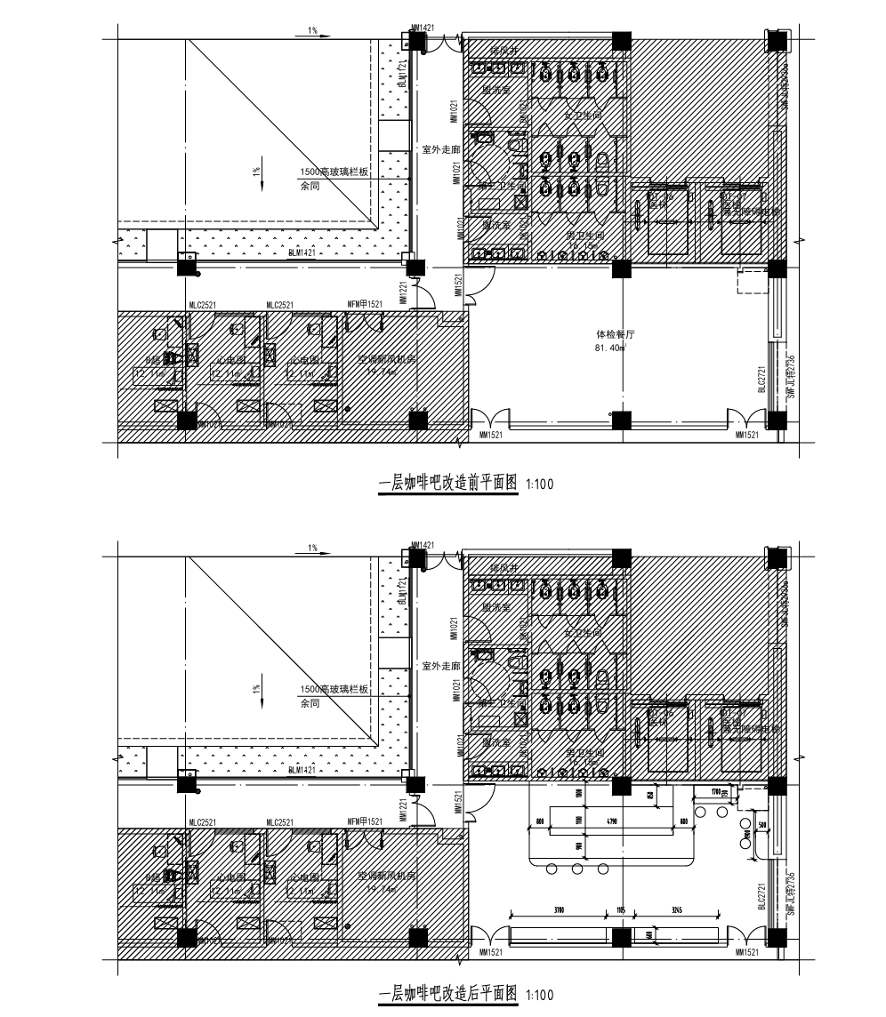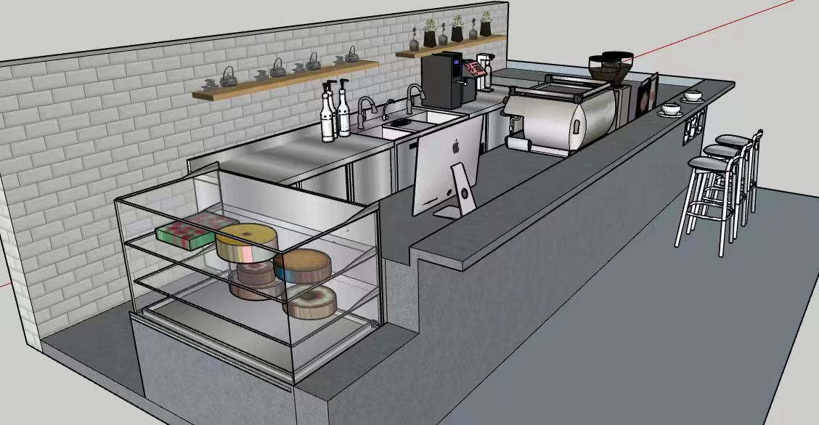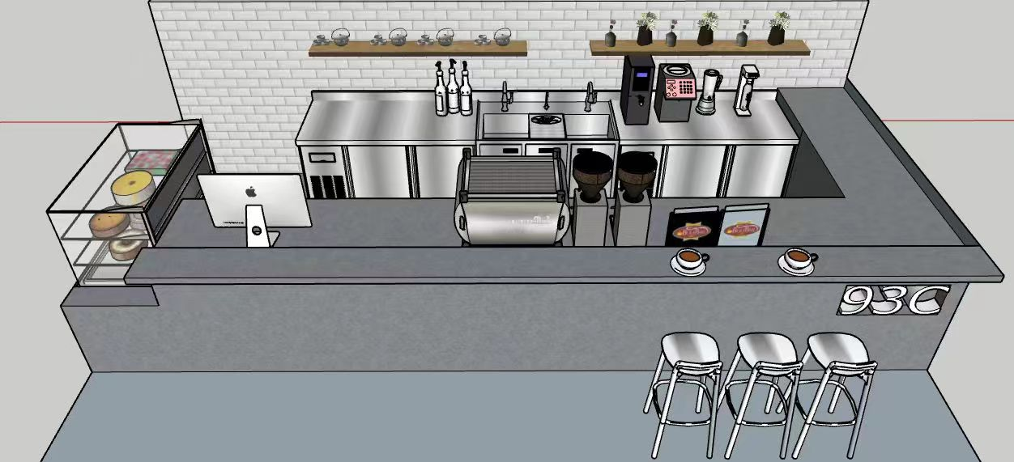

**2.服务范围**

**2.1平面布局及技术要求**

2.1.1整体原则

（1）整体设计统一、对外形象统一、简单适用、干净明亮、符合医院形象、洁污分明、配套设施完善、功能与设施先进完备；

（2）投标人在方案设计须充分与采购人沟通，充分满足采购人要求及意图并经采购人书面确认后方可进行深化设计；深化设计须充分与采购人沟通，充分满足采购人要求并经采购人书面认可后方可进行下一步工作；

2.1.2质量要求

（1）项目范围内的设计、施工工艺、设备及材料的选择都应具有先进性，满足医院的使用要求。设备及工艺的安排应具有先进性、高可靠性、实用性、经济性与合理性。全部技术指标，包括设备、材料、包装、运输、安装、调试、维修等各项目技术参数，必须符合本招标文件及国家规范的相关要求，采购人要求提高部分要求的则须满足采购人实际要求。

（2）装修提供的设备、材料等符合国家质量标准，装修材料及设备绿色环保节能。

（3）需制定符合本项目需求的施工方案与技术措施、质量控制与措施、安全管理体系与措施、文明、环境保护管理体系与措施、工期保证体系及保证措施及维修服务。

**（4）涉及功能及样式的材料，在施工前须经过甲方选型确认，投标人不得未经选样擅自施工。**

2.1.3设计要求

（1）应当总体布局合理，功能完整，合理可行。严格执行强制性标准、各项规范、规程；

（2）要求投标人自行设计及深化图纸、施工方案及功能优化；

（3），要营造一种温馨和谐的环境，色彩搭配要能体现中心的经营理念；

（4）布局设计要简单、方便、快捷、利于工作中提高效率；相关连接紧密合理，选材要无毒、无味、易清洗，属环保型产品；

（5）平面布局及流程要符合相关的国家和行业规范要求，以能满足使用科室实际需求和顺利通过上级卫生主管部门验收、评估为标准，并满足医疗场所的院感防控质量和安全防护要求；

（6）投标人进场后需根据项目现场实际情况进行，原有建筑、结构、暖通、水工、弱电、医气等的复核，设计需满足原有建筑容许条件，改造内容需满足现行规范；

2.1.4建筑装饰材料要求

材料强度、耐久性、节能、环保、防火、性能满足相关规范标准，及本实验室使用要求。应遵循不产尘、不积尘、耐腐蚀、防潮防霉、容易清洁和符合防火要求的总原则。

**2.2各功能区及房间配置**

2.2.1建设内容：

四川省妇幼保健院天府院区咖啡吧其配套用房改造设计、施工（含与原有建筑衔接部分的设计及施工工作）等工作。房屋建筑面积约200.00㎡。（含室外）

改造范围原始建筑图纸（不含与医院衔接部分区域）

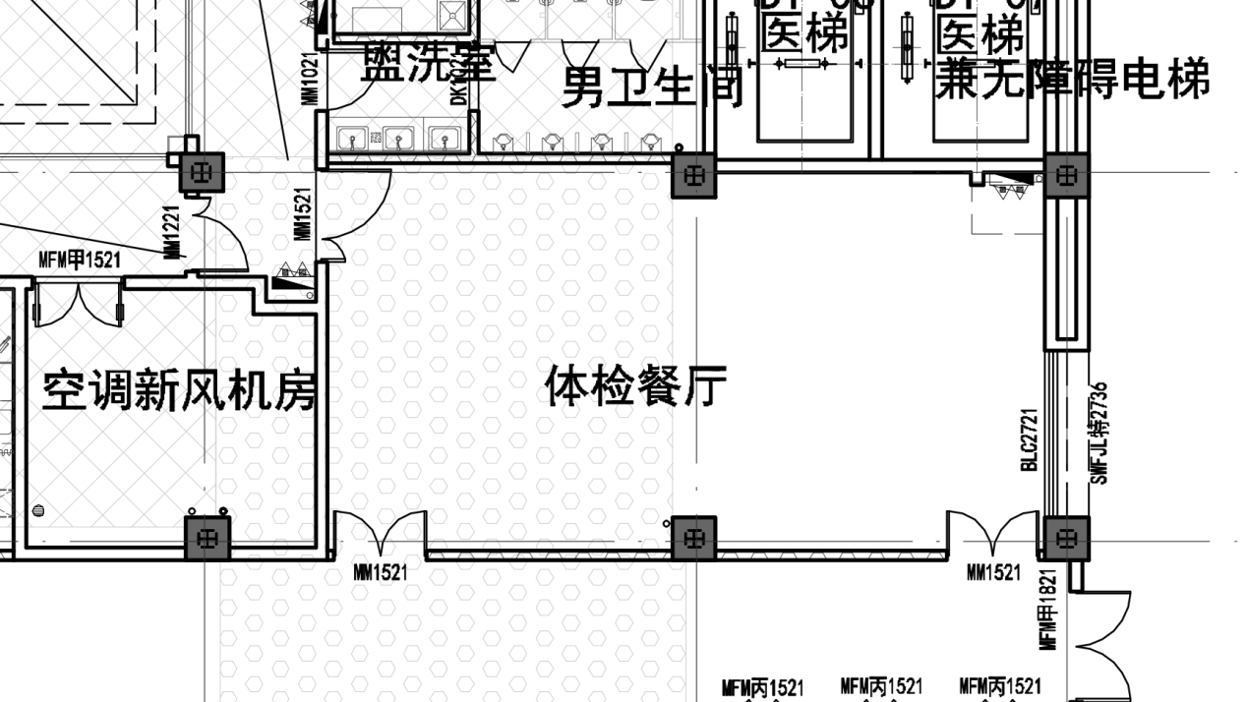

2.2.2设计内容：

（1）包括不限于本项目的室内装饰装修（含功能布局规划，方案设计（含效果图）、优化设计、施工图深化设计（含施工图预算）、家具设计与定制）、其他涉及的各专业施工图设计（含装饰装修、装修拆改，给排水（含纯水、污水）、消防（二次消防改造、火灾报警、防排烟改造）、暖通（通风空调、洁净系统）、电气系统（含电源、配电、接地、自控系统、强弱电、应急用电等）、弱电智能化系统（综合布线、室内门禁、IT网络、智能照明）；

（2）本改造区域与原有建筑相衔接工作的设计（含强弱电引接、给排水（含消防）引接、暖通引接、建筑引接、结构复核等））；

（3）第三方施工图审查、预算及结算编制、竣工图绘制、建筑结构复核等、协助采购人完成相应政府备案及认证工作（如有）、协助采购人完成报建手续，以及上述未涉及的但包含在合同约定的全部内容。

3、咖啡吧设备配置清单

需要配置的主要设备包括但不限于：

|  |  |  |  |  |  |
| --- | --- | --- | --- | --- | --- |
| **设备清单（包括但不限于）** | | | | | |
| **序号** | **产品名称** | **材质及说明** | **数量** | **单位** | **产品图片（仅为图例）** |
| 1 | 咖啡机 | 双锅炉系统≥10.L蒸汽锅炉，≥3L热水锅炉 预浸泡高压力+低流量提升萃取率 恒温系统 冲煮水温稳定 不失温 进口恒压泵原装进口旋转水泵供水持续稳定 数字PID，PID独立控温蒸汽强劲 触摸屏 | 1 | 台 |  |
| 2 | 电控磨豆机 | 功率 ≥450W  定量研磨控制模式 计时  研磨刻度调节方式 手动 显示屏 | 1-2 | 台 |  |
| 3 | 咖啡机专用制冰机 | 产冰量：≥50KG 储冰量：≥15KG 冰块：月牙冰 | 1 | 台 |  |
| 4 | 蛋糕甜点展示柜 | 1.无需排水。 2.LED灯源。 3.采用导电膜，安全钢化玻璃。 4.304不锈钢或大理石材质。 5.-5~5°中温及-15~20°冷冻，单层钢化防雾玻璃、前移门等箱体与玻璃平台。 | 1-2 | 台 |  |
| 5 | 水吧专用操作台 | 材质：1.采用304# ≥1.2mm不锈钢制作； 2.柜体多功能操作收纳设计 | 1-2 | 台 |  |
| 6 | 冷冻操作台 | 化霜水自动蒸发，使用安心 进口压缩机，高效，低噪音运转 前置空气过滤网，方便维护 食品级安全气囊耐腐蚀，保温性能更好 智能温控 | 1 | 台 |  |
| 7 | 冷藏操作台 | 化霜水自动蒸发，使用安心 进口压缩机，高效，低噪音运转 前置空气过滤网，方便维护 食品级安全气囊耐腐蚀，保温性能更好 智能温控 | 1 | 台 |  |
| 8 | 奶茶制冰机 | 产冰量：≥70KG 储冰量：≥30KG 冰块：方型冰 | 1 | 台 |  |
| 9 | 纯水机(四级) | 具备RO反渗膜；多级过滤；产水量≥1000G | 1 | 台 |  |
| 10 | 咖啡机渣粉盒 | 材质：1采用304# 1.2mm不锈钢制作 配橡胶，减少噪音 | 1 | 台 |  |
| 11 | 开水机 | 功率 ≥300W  水量：≥20L | 1-2 | 台 |  |
| 12 | 静音破壁机 | 功率 ≥2200W  总容量 ≥1500ml  转速≥ 42000转/分钟 | 1 | 台 |  |
| 13 | 定量果糖机 | 智能恒温系统，果糖定量精准，内置方形304不锈钢内胆。 | 1 | 台 |  |
| 14 | 气泡机 | 一键自动打气 低温防结冰堵塞技术 可拆洗出气嘴 可打果汁或茶等混合饮料 | 1 | 台 |  |
| 15 | 商用微波炉 | 功率 ≥1700W | 1 | 台 |  |
| 16 | 商用烤箱 | 功率 ≥4500W   全电脑控制带加湿功能 | 1 | 台 |  |
| 17 | 杂件 | 吧台器具 | 1 | 批 |  |
|  |  |  |  |  |  |

**3、质保期**

双方根据《建设工程质量管理条例》及有关规定，要求本工程的质保期如下：

（1）装修工程为2年；

（2）电气管线、给排水管道、设备安装工程为2年；

评分标准

|  |  |  |  |  |
| --- | --- | --- | --- | --- |
| 序号 | 评分因素 | 分　值 | 评分标准 | 说明 |
| 1 | 报价 | 10分 | **1、设计部分及施工部分**  满足招标文件要求且投标价格最低的报价为基准价，其价格分为满分。其他供应商的价格分统一按照下列公式计算：报价得分=(基准价／报价)* 10分 | 共同评分因素 |
| 2 | 设计方案 | 40分 | 1.投标人针对本项目制定设计方案，包括但不限于以下6项内容要素：①项目理解及分析（至少包含：项目设计重点、难点分析，以及对应的解决措施）、②设计团队各人员的简介及综合实力阐述、③满足招标文件以外的设计依据或规范或标准的整理、④设计工作台账建立、⑤设计工作进度计划及保障措施、⑥设计成果质量保障措施，在24分的基础上，每有一项内容要素缺失或遗漏的扣4分，每项内容要素中每存在一处缺陷的扣2分，单项要素最多扣4分。  2.**投标人针对本项目提供平面布局设计图及实景效果图以及PPT讲解稿**，评标委员会根据投标人提供图纸以下要素进行评审：①设计的合理性；②布局功能是否齐全；③设计是否考虑医院元素；④设计是否具备拓展性；**未提供PPT讲解的不得分；**在16分的基础上，每有一项内容要素缺失或遗漏的扣4分，每项内容要素中每存在一处缺陷的扣2分，单项要素最多扣4分。  注：1.缺陷是指存在项目名称错误、地点区域错误、内容与本项目需求无关、方案内容矛盾或表述前后不一致、仅有框架或标题、适用的标准（方法）错误、明显复制其他项目内容等任意一种情形。  2.平面布局图功能要求应尽量用图纸形式表达，确无法表达的，可用文字形式进行阐述。 | 技术类评分因素 |
| 3 | 施工方案 | 28分 | 投标人针对本项目制定施工方案，包括但不限于以下7项内容要素：  1.进度计划：根据供应商针对本项目提供的项目进度计划与措施，包括但不限于①项目进度计划(含计划开、竣工日期和施工进度网络图)、②项目工期保证措施、③劳动力配备及管理措施、④施工进度动态管理机制；  2.质量保证措施：根据供应商针对本项目提供的质量保证措施，包括但不限于①制定完整的质量保证体系、②确保项目质量的技术组织措施、③针对质量目标及质量控制的保证措施、④制定质量管理制度及检查制度；  3.安全保证措施:根据供应商针对本项目提供的安全保证措施，包括但不限于①制定文明施工安全保障体系、②制定文明施工措施、③安全教育及培训计划、④安全保证措施及安全应急预案；  4.资源配置计划：根据供应商针对本项目提供的资源配置计划包括但不限于①项目实际施工需求分析、②根据项目需求制定的设备配置计划、③根据项目需求制定的物料配置计划、④根据项目需求制定的人力配置计划；  5.环保文明措施：根据供应商针对本项目提供的环境文明措施，包括但不限于①制定完整的环境保护管理体系、②制定完整的 环境卫生保护措施、③污染物处理及排放措施、④现场管理人员环境保护职责及操作流程要求；  6.应急预案：根据供应商针对本项目提供的应急预案包括但不限于①项目实施过程风险因素分析、②施工过程常见风险因素应急预案、③针对本项目实施过程实际情况可能发生的应急预案、④施工舆情防控应急预案；  7.施工工艺内容：根据供应商针对本项目提供的施工工艺内容括但不限于①施工总平面布置保障、②施工作业顺序、③分部分项施工技术措施、④施工场地水电布置保障。  在28分的基础上，每有一项内容要素缺失或遗漏的扣1分，每项内容要素中每存在一处缺陷的扣0.5分，单项要素最多扣1分。  注：缺陷是指存在项目名称错误、地点区域错误、内容与本项目需求无关、方案内容矛盾或表述前后不一致、仅有框架或标题、适用的标准（方法）错误、明显复制其他项目内容等任意一种情形。 | 技术类评分因素 |
| 4 | 人员配置 | 6分 | （一）设计人员：  1.设计总负责人：具有建筑设计类相关专业高级及以上技术职称得2分。  2.电气专业设计负责人：具有电气设计类相关专业中级及以上技术职称得1分；  （二）施工人员：  1.项目总负责人（即本项目施工负责人）：具有建筑类相关专业高级及以上技术职称得2分。  2.施工技术负责人：具有建筑类相关专业中级及以上技术职称得1分。  注：提供以上人员有效的证书复印件、投标人单位出具的在职证明或者劳动合同复印件予以佐证，否则不予认定。 | 共同评分因素 |
| 5 | 业绩 | 16分 | 评标委员会根据投标人提供业绩（2020年1月1日-至递交投标文件截止日）进行评定，每提供类似业绩得2分，最多16分；注：①提供合同复印件以及验收报告予以佐证，否则不予认定。  ②时间的认定以合同签订的时间为准，合同签订的时间在2020年1月1日（不含）之前的不予认定。 | 共同评分因素 |

**四、其他事项**

有意愿投标的符合要求的单位可自行来院现场踏勘、洽谈。

上班时间为工作日8：00—12：00（上午），14：00—17：30（下午）

联系电话：028-65978223/028-65978238

**附件2 主要表格**

XXX采购项目

报价一览表

|  |  |  |  |
| --- | --- | --- | --- |
| 序号 | 项目名称 | 小计（元） | 备注 |
| 1 |  |  |  |
|  | **合计** |  |  |

注：

1. 报价应是最终用户验收合格后的总价，此报价含税，含运费，含安装费等各项费用以及采购文件规定的其它费用。
2. “报价一览表”为多页的，每页均需由法定代表人或授权代表签字并盖投标人印章。
3. “报价一览表”需单独密封。

供应商名称（盖章）：

法定代表人或授权代表（签字）：

日期：

## **法定代表人身份授权书**

四川省妇幼保健院 ：

本授权声明： （投标人名称）

（法定代表人姓名、职务）授权 （被授权人姓名、职务）为我方 “ ”项目投标活动的合法代表，以我方名义全权处理该项目有关投标、签订合同以及执行合同等一切事宜。

特此声明。

法定代表人签字：

授权代表人签字：

投标供应商名称： （加盖公章）

日期：

* 说明：上述证明文件须附法定代表人、被授权代表身份证复印件（加盖公章）时才能生效。

**无围标、串标行为承诺书**

本公司郑重承诺：我公司自觉遵守《中华人民共和国政府采购法》和《中华人民共和国政府采购法实施条例》的有关规定，我公司在参加本次项目（项目名称：XXXXXXX）采购活动中，无以下围标、串标行为：

1.不同供应商的投标文件由同一单位或者个人编制；

2.不同供应商委托同一单位或者个人办理投标事宜；

3.不同供应商的投标文件载明的项目管理成员或者联系人员为同一人；

4.不同供应商的投标文件异常一致或者投标报价呈规律性差异；

5.不同供应商的投标文件相互混装；

6.不同供应商的投标保证金从同一单位或者个人的账户转出；

7.不同供应商的董事、监事、高管、单位负责人为同一人或者存在控股、管理关系的不同单位参加同一采购项目；

8.供应商之间事先约定由某一特定供应商中标、成交；

9.供应商之间商定部分供应商放弃参加采购活动或者放弃中标、成交；

10.法律法规界定的其他围标串标行为。

我公司承诺在本项目采购活动中，与采购人不存在关联关系，与其他投标单位不存在关联关系。如被查实在本项目采购活动中存在围标、串标的，本公司将承担法律责任，接受相应的法律法规处罚。

投标供应商法人代表或委托代理人（承诺人） ：

投标供应商：（公章）

日期： 年 月 日

**技术、服务响应/偏离表**

**供应商名称：**

**采购编号：**

|  |  |  |  |  |
| --- | --- | --- | --- | --- |
| 序号 | 采购文件条目号 | 采购文件要求 | 采购响应文件响应说明 | 响应/偏离 |
|  |  |  |  |  |
|  |  |  |  |  |
|  |  |  |  |  |
|  |  |  |  |  |
|  |  |  |  |  |
|  |  |  |  |  |

供应商名称：         （盖章）

法定代表人/单位负责人或授权代表（签字或加盖个人名章）：

日期:

注：

供应商必须据实填写，不得虚假应答，否则将取消其报价或成交资格。如与磋商文件所列技术相关条款无偏离（包括正偏离和负偏离），则无须逐条应答。如有偏离条款，请将偏离条款逐条应答。未明确偏离的条款，视为默认接受，供应商不得籍未作应答而拒不接受。

若磋商文件中有要求提供证明材料的技术条款应当在此表中列出并应答。

良好的商业信誉和健全的财务会计制度的承诺函

四川省妇幼保健院：

本投标人 （投标人全称） 参加 （项目名称） （项目编号： ）的磋商活动，现郑重承诺：

本投标人具有良好的商业信誉和健全的财务会计制度。

本投标人对上述承诺的内容事项真实性负责，如经查实上述承诺的内容事项存在虚假，本投标人愿意接受以提供虚假材料谋取中标追究法律责任。

特此承诺。

投标人名称： （投标人全称） （加盖公章）

法定代表人或授权代表： （签字或盖章）

日期： 年 月 日

履行合同所必需的设备和专业技术能力的承诺函

四川省妇幼保健院：

本投标人 （投标人全称） 参加 （项目名称） （项目编号： ）的磋商活动，现郑重承诺：

本投标人具有履行合同所必需的设备和专业技术能力。

本投标人对上述承诺的内容事项真实性负责，如经查实上述承诺的内容事项存在虚假，本投标人愿意接受以提供虚假材料谋取中标追究法律责任。

特此承诺。

投标人名称： （投标人全称） （加盖公章）

法定代表人或授权代表： （签字或盖章）

日期： 年 月 日

依法缴纳税收和社会保障资金的良好记录的承诺函

四川省妇幼保健院：

本投标人 （投标人全称） 参加 （项目名称） （项目编号： ）的磋商活动，现郑重承诺：

本投标人依法缴纳税收和社会保障资金。

本投标人对上述承诺的内容事项真实性负责，如经查实上述承诺的内容事项存在虚假，本投标人愿意接受以提供虚假材料谋取中标追究法律责任。

特此承诺。

投标人名称： （投标人全称） （加盖公章）

法定代表人或授权代表： （签字或盖章）

日期： 年 月 日

用户情况表

|  |  |  |  |
| --- | --- | --- | --- |
| 用户名称 | 采购项目 | 联系人及联系方式 | 备注 |
|  |  |  |  |

【说明】

1．表中产品为近三年销售；

2．只填写本次投标产品型号或与本次投标产品相当的型号。

3．提供销售采购合同或中标通知书或发票复印件加盖投标人公章。

投标人名称： （投标人全称） （加盖公章）

法定代表人或授权代表： （签字或盖章）

日期： 年 月 日

**附件3 采购投标文件装订顺序**

* 1.封面（公司、项目、联系人、联系方式）
* 2.目录
* 3.报价一览表
* 4.企业营业执照（复印件）
* 5.供应商资质
* 6.禁止围标、串标情况承诺函
* 7.如有企业管理体系认证（考核），请提供的有效证明文件的复印或扫描件，质量管理体系认证包括FDA、CE、ISO等认证（提供中文翻译复印件）
* 8.行业相关规范或标准（如有）
* 9.售后服务承诺
* 10.投标人认为需要提供的其它文件
* 11.封底

**注：请务必按以上顺序装订资料，如有非中文资料，请同时提供中文翻译件。**

**附件4**

反商业贿赂承诺书

为维护卫生行业的整体形象，保证药品、医疗器械、仪器设备、物资、基建工程招投标工作以及药品、试剂销售等工作的合法开展，维护贵院医疗、管理工作的正常秩序，保障广大患者的健康和利益，本厂家、商家、公司特郑重承诺如下：

一、严格按照《招标投标法》、《药品管理法》、《反不正当竞争法》等有关法律、法规、规章、政策的规定，规范本厂家、商家、公司的药品、医疗器械、设备、物资、基建工程竞标工作以及药品准入贵院以后的销售等工作，保证做到合法竞标、正当竞争、廉洁经营。

二、本厂家、商家、公司保证在药品、医疗器械、设备、物资、基建工程竞标工作及药品、试剂销售等工作中承诺做到：

1.不与其他投标人相互串通投标报价，损害贵院的合法权益；

2.不与招标人串通投标，损害国家利益、社会公共利益或他人的合法权益；

3.不以向招标人或者评标委员会成员行贿的手段谋取中标；

4.竞标报价不违反相关法律的规定，也不以他人名义投标或者以其他方式弄虚作假，骗取中标；

5.保证不以其他任何方式扰乱贵院的招标工作；

6.保证不在药品销售、医疗器械、设备、物资、基建工程竞标中采取账外暗中给予回扣的手段腐蚀、贿赂医护、药剂人员、干部等其他相关人员；

7.保证不以任何名义包括以宣传费、临床促销费、开单费、处方费、广告费、免费度假、考察旅游、房屋装修等任何名义给予贵院采购人员、药剂人员、医护人员、干部等有关人员以财物或者其他利益；

8.保证不让贵院临床科室、药剂部门以及有关人员登记、统计医生处方或为此提供方便，干扰贵院的正常工作秩序；

9.保证不以其他任何不正当竞争手段推销药品、医疗器械、设备、物资。

三、 本厂家、商家、公司保证竭力维护贵院的声誉，不做任何有损贵院形象的事情。

四、 本厂家、商家、公司保证加强对竞标、促销等工作的领导、监督和检查；加强对本厂家、商家、公司工作人员进行相关法律、法规、规章、政策等的教育工作，切实要求本厂家、商家、公司相关工作人员不得采取各类回扣手段腐蚀、贿赂采购、药剂、医护、干部等相关人员。

五、 对本厂家、商家、公司及本厂家、商家、公司工作人员采取以上手段竞标、促销等，干扰贵院正常工作秩序，损害贵院形象的，本厂家、商家、公司保证：

1.对尚处在竞标阶段的，贵院有权取消本厂家、商家、公司的竞标资格；已经中标的，贵院有权取消中标；对已经获得准入资格的，贵院有权随时取消本厂家、商家、公司的准入资格；

2.对本厂家、商家、公司相关工作人员作出严肃处理；

3.对由于本厂家、商家、公司或本厂家、商家、公司工作人员的上述行为给贵院造成经济或名誉损失的，由本厂家、商家、公司负责，并愿意承担全部民事赔偿责任。

六、 采购物资名称：

本《承诺书》一式二份（一份由承诺人自存；一份随竞价书传递）

承诺企业名称（公章）：

法人代表或委托代理人（承诺人）：

**附件5**

供应商遵守招标采购纪律承诺书

致四川省妇幼保健院：

我单位作为本次采购项目的供应商，根据响应文件要求，现郑重承诺如下：

一、参加本次采购活动，我单位不存在与单位负责人为同一人或者存在直接控股、管理关系的其他供应商参与同一合同项下的采购活动的行为。

二、参加本次采购活动，不得直接或者间接从采购人或者采购代理机构处获得其他供应商的相关情况并修改其投标文件或者响应文件。

三、参加本次采购活动，不得按照采购人的授意撤换、修改投标文件或者响应文件。

四、参加本次采购活动，不得和本次采购供应商之间协商报价、技术方案等投标文件或者响应文件的实质性内容。

五、本次采购活动中，不存在属于同一集团、协会、商会等组织成员的供应商按照该组织要求协同参加本次采购活动。

六、参加本次采购活动，不存在与其他供应商之间事先约定由某一特定供应商中标、成交。

七、参加本次采购活动，不存在与其他供应商商定部分供应商放弃参加采购活动或者放弃中标、成交。

八、参加本次采购活动，不存在我单位的投标文件或者响应文件由其他参与本项目的单位或个人编制或委托办理投标事宜。

九、参加本次采购活动，不存在我单位与采购人之间、供应商相互之间，为谋求特定供应商中标、成交或者排斥其他供应商的其他串通行为。

十、与我方存在直接控股关系的单位为：XXX；存在管理关系单位为：XXX。

我单位对上述承诺的内容事项真实性负责并接受评审小组对我单位投标文件或者响应文件关于串通投标的审查。如经查实上述承诺的内容事项存在虚假，我单位愿意接受以提供虚假材料谋取成交追究法律责任。

供应商名称（单位公章）：

法定代表人/单位负责人或授权代表（签字或加盖个人名章）：

年 月 日